[南京医科大学一附院副院长团队论文陷质疑泥潭](https://mp.weixin.qq.com/s?__biz=MzkyMjc5NDM3Nw==&mid=2247492973&idx=1&sn=a44ef04ce3df6b0530487c05c0075b30&chksm=c08ee59b2ac22048f35f66aca3ffa7e5617dc1ec1f91708220dbc8e56bc80d42692ac11edcb8&scene=126&sessionid=1742788615)

学术君[学术警示录](javascript:void(0);)2025-03-24 11:41:00浙江

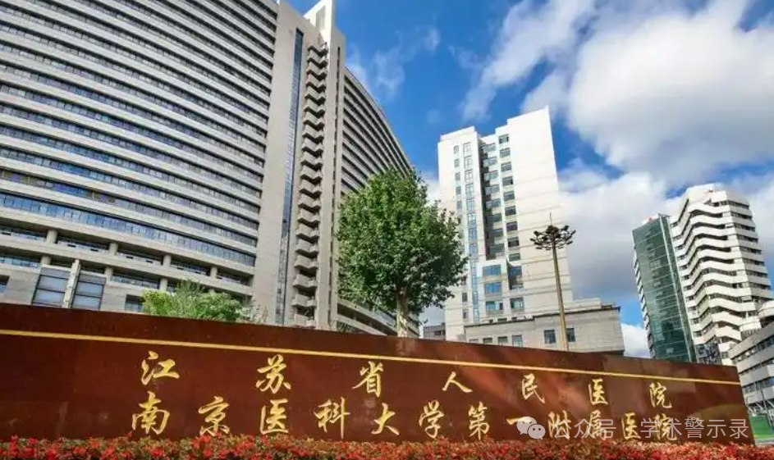

**论**

**文**

**信**

息

?

2019年，来自南京医科大学第一附属医院（江苏省人民医院）胰腺中心的 Qun Chen , Chuang Yang , Lei Chen , Jing-Jing Zhang , Wan-Li Ge , Hao Yuan , Ling-Dong Meng , Xu-Min Huang , Peng Shen , Yi Miao （通讯作者） , Kui-Rong Jiang （通讯作者）在British Journal of Cancer 期刊发表了一篇题目为：YY1 targets tubulin polymerisation-promoting protein to inhibit migration, invasion and angiogenesis in pancreatic cancer via p38/MAPK and PI3K/AKT pathways 的论文。

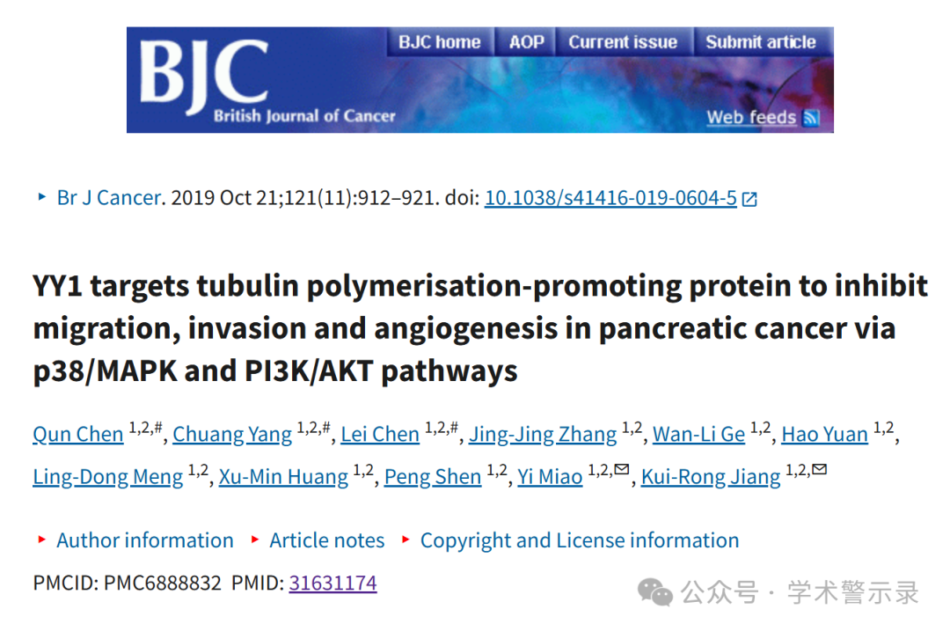

**质**

**疑**

**信**

**息**

?

**2025年3月，国际著名职业学术打假人Sholto David 博士在 Pubpeer 论坛发表评论：**

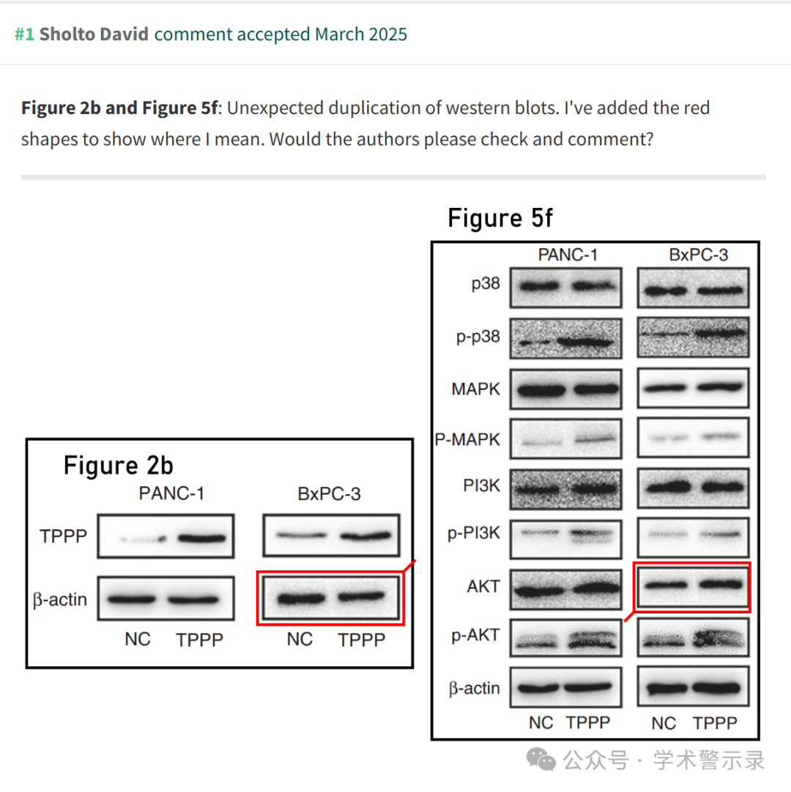

信息来源：

https://pubpeer.com/publications/1C02D7D3E2379FAA6ADBB8195DB814

免责声明：

本文中的所有信息均源自学术网站及已公开资料。我们虽努力确保信息的准确性与完整性，但无法对此做出绝对保证。若发现纰漏或不实之处，请联系公众号后台。

